Фрагмент ПЗЗ
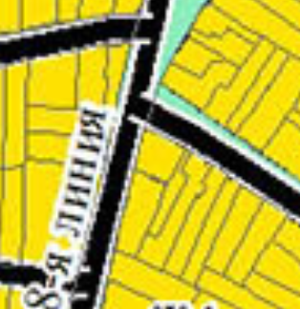  ул. 1-й Юцкий Спуск | - Условное обозначение местоположения земельного участка
Схема генплана  ул. 1-й Юцкий Спуск | 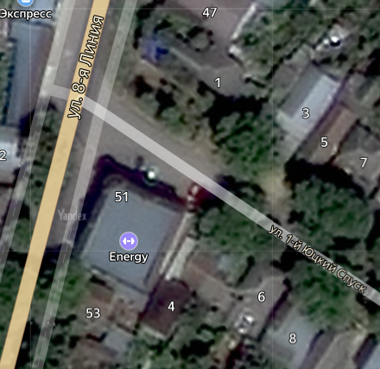  Ситуационная схема
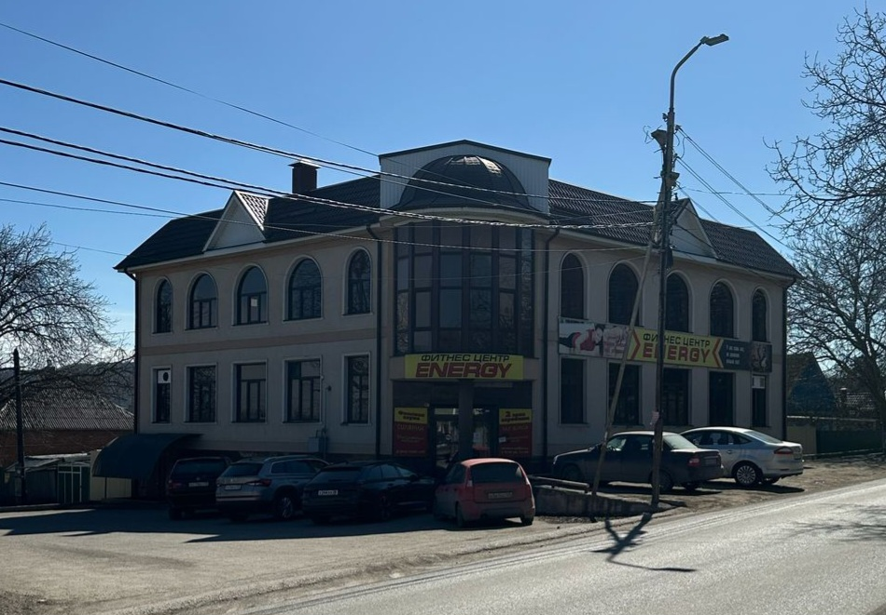
Фасад со стороны ул. 8-я Линия

Площадь застройки земельного участка: 346 кв.м.
Площадь земельного участка: 503 кв.м.

